Желтый цвет – Excel ( оставляем на потом)

Бирюзовый цвет – надо реализовать сейчас ( критично).

Лиловый – доработка отчетов не критическая

1. В отчетах по прибытию и отправлению (общий) не оседает «Код Адм.», если его в справочник вагонов внесли вручную - *ошибка подключения к БД УЗ*. Код администрации должен быть в отчете при разном способе ввода.

*-исправил выборку вагонов для обновления от номеров 2xxxxxxx, адм оси и род менять всегда не контролировать время (между созданием вагона в справочнике и прибытия)*

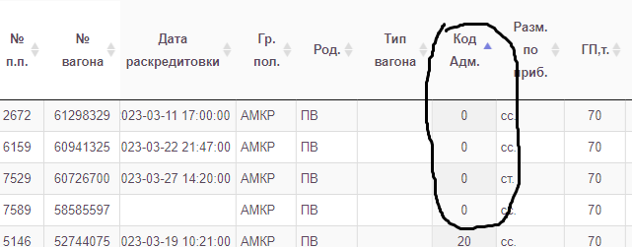

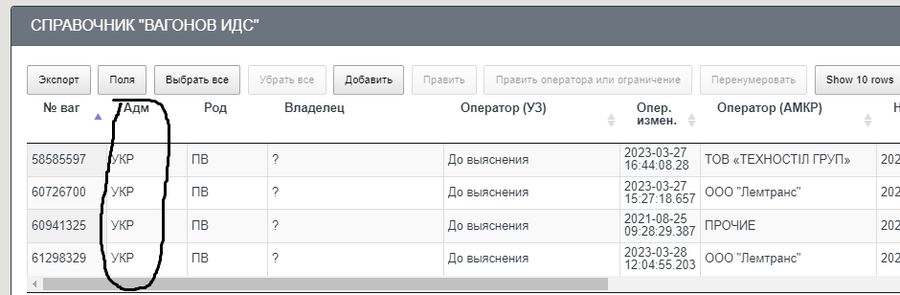

1. Вагоны с признаком «возврат» попали в отчеты по отправлению (общий, итоги) дважды ( вагоны должны быть удалены в отчетах в первоначальном поезде/сутках при отправлении – 17.05.16:45)

*- в хп get_view_outgoing_cars_of_period добавил контроль следующего вхождения и наличия признака возврат (если есть не показывать)*

|  |  |  |  |  |  |  |  |  |
| --- | --- | --- | --- | --- | --- | --- | --- | --- |
| **№ вагона** | **№ накл.** | **Дата приема** | **Дата и время сдачи** | **Груз ОТПР** | **Оператор по АМКР ОТПР** | **Род.** | **Цех погр.** | **(ЭПД) Станция назначения** |
| 56062581 | 46777470 | 06.03.2023 1:20 | 17.05.2023 16:45 | Сульфат аммония | ЛЕМ | ПВ | КХП | Белозерье |
| 56062581 | 46777470 | 06.03.2023 1:20 | 19.05.2023 16:50 | Сульфат аммония | ЛЕМ | ПВ | КХП | Белозерье |
| 61470274 | 46777488 | 05.05.2023 18:25 | 17.05.2023 16:45 | Катанка стальная | МТО | ПВ | ПЦ-3 | Измаил (эксп.) |
| 61470274 | 46777488 | 05.05.2023 18:25 | 19.05.2023 16:50 | Катанка стальная | МТО | ПВ | ПЦ-3 | Измаил (эксп.) |

***Дополнение к пункту 2 в «Замечаниях к отчетам »***

Вагоны с признаком «возврат» в новую ведомость отправления, и в отчет (убыли фактически после исправления – 19.05. 2023 16:50 вагоны №56062581, 61470274) ***должны переноситься данные***

* информация из SAP  (первоначальном поезде)
* данные о фактическом прибытии (по вагону №56062581 за  2023-03-06 01:20:00 и №61470274 за 2023-05-05 18:25:00), груз по прибытию не сульфат и катанка а вагоны порожние и уголь каменный

|  |  |  |  |  |  |  |  |  |  |  |  |  |  |  |  |  |
| --- | --- | --- | --- | --- | --- | --- | --- | --- | --- | --- | --- | --- | --- | --- | --- | --- |
| **№ п.п.** | **№ вагона** | **№ накл.** | **Дата приема** | **Дата и время сдачи** | **Груз ОТПР** | **SAP Исх. пост. №** | **SAP Код ЕТСНГ** | **SAP Груза ОТПР** | **Груз ПРИБ** | **Код ЕТСНГ ПРИБ** | **Цех получатель** | **№ Осн. накладной ПРИБ** | **Код ст. ОТПР** | **Ст. ОТПР** | **Разметка ПРИБ** | **Ст.примыкания ПРИБ** |
| 183 | 56062581 | 46777470 | 2023-03-06 01:20:00 | 2023-05-17 16:45:00 | Сульфат аммония |  |  |  | Вагоны порожние | 421034 | До выяснения | 38411484 | 378603 | Персенковка | сс. | ВП |
| 162 | 56062581 | 46777470 | 2023-03-06 01:20:00 | 2023-05-19 16:50:00 | Сульфат аммония |  |  |  | ***Сульфат аммония*** | ***433027*** | ***До выяснения*** | ***46777470*** | ***467201*** | ***Кривой Рог*** | ***-*** | ***Промышленная*** |
| 182 | 61470274 | 46777488 | 2023-05-05 18:25:00 | 2023-05-17 16:45:00 | Катанка стальная | 8002561723 | 324031 | КАТАНКА СТАЛЬНАЯ | Уголь каменный марки К | 161147 | КХП | 20758 | 74286 | СЛАВКОВ ЛХС | сс. | ВП |
| 159 | 61470274 | 46777488 | 2023-05-05 18:25:00 | 2023-05-19 16:50:00 | Катанка стальная |  |  |  | ***Катанка стальная*** | ***324031*** | ***До выяснения*** | ***46777488*** | ***467201*** | ***Кривой Рог*** | ***-*** | ***Промышленная*** |

1. В отчете Отправление ИТОГ – Цех грузоотправитель (часть 1) должно быть итого по роду груза, а в отчете несколько раз встречаем прокат итого или итого катанка

*- исправил по формированию отчетов, необходимо почистить справочники грузов*

(Вариант убрать пробелы и сравнить текст)

(No column name) cargo_name_ru

2 Изделия кисл. и огнеупор.

2 Доломит сырой

2 Заготовка стальная

2 Кварциты

2 Концентрат угольный

2 Отходы известковые

2 Прокат черных металлов

2 Смола каменноугольная

2 Уголь каменный марки К

2 Уголь каменный марки СС

2 Чугун передельный

2 Топливо дизельное 61с

2 Щебень

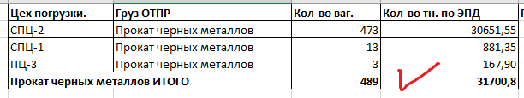

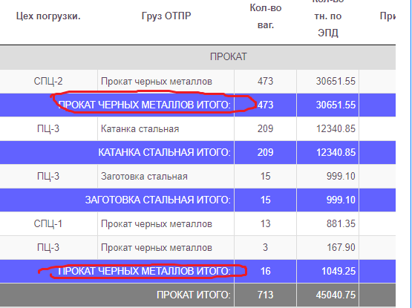

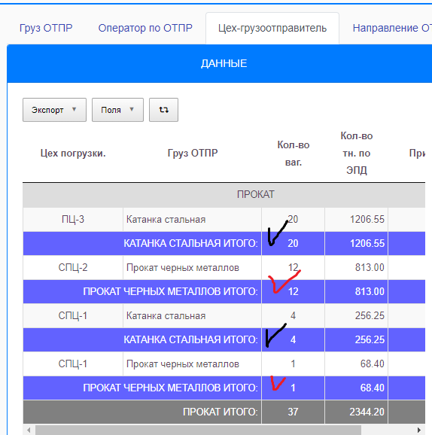

1. В отчете Отравление ИТОГ – Направление ОТПР – не верно распределено

Пример на отчете за апрель – выделено 257 вагонов на Измаил (в порты) – правильно, но это Одесская дорога и эти вагоны не исключены из ч/м по Украине

По Украине должно быть -607 вагонов

Итого черные металлы – 1998 вагонов

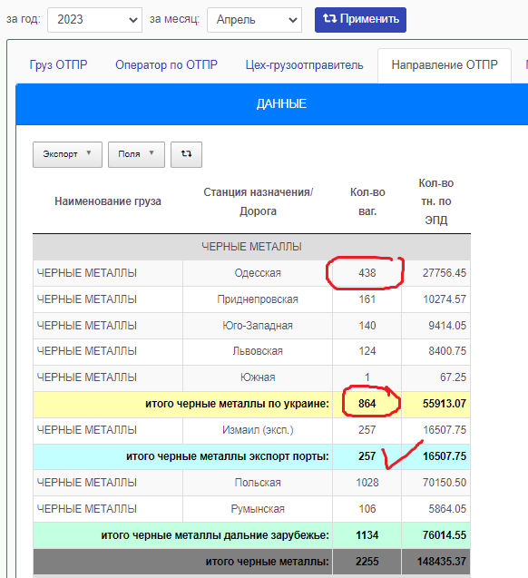

1. В отчете Отправление ИТОГ – Цех-грузоотправитель - при выборе фильтра «Клиентура» не должно оставаться ШУ

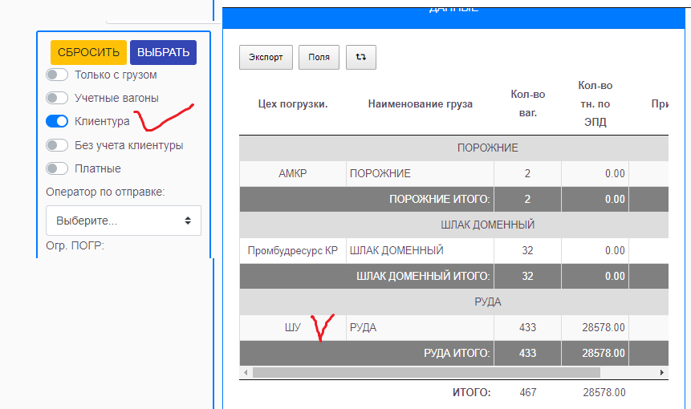

1. В отчете по отправлению ( общий) лист «детально» - добавить поле «Разметка текущ»
2. Проверить алгоритм расчета вагонов после схода,

Пример: вагон, который исправляли, 63480511 за апрель

В системе посчитало плату 193/24*400= 3216,7 грн

ставка по оператору 400 грн за каждые полные и не полные сутки без учета льготного времени 192,3/24=8,0125

получаем **9 полных суток**

**плата равно 9*400=3600**

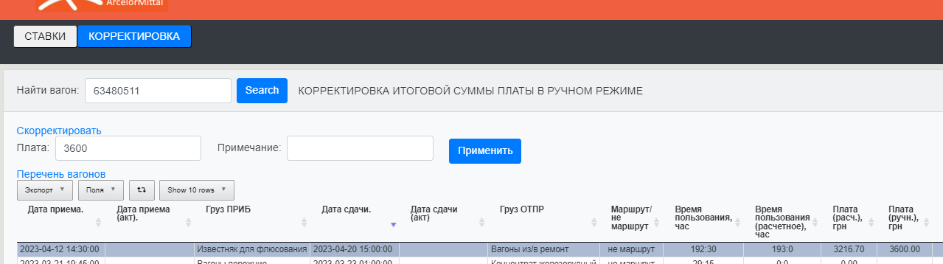

1. Предусмотреть возможность ввода «Время сдачи на УЗ (по акту)» на суток 10 позже после сдачи вагонов и перерасчет «время пользования» и платы по вагонам.

Почему при вводе «Время сдачи на УЗ (по акту)» система выдала сообщение ?

(алгоритм переносил с прибытия, посмотри и исправь названия полей)- привязывать к дате веденной +- 1 сутки, а если пусто привязка к текущему времени (но не акты)

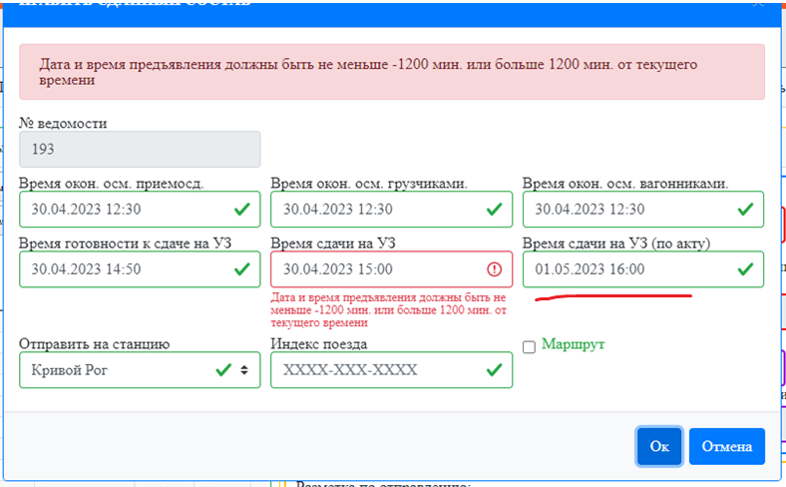

1. Исправить диаграмму в отчете - отправление ИТОГ – Груз ОТПР на
2. ПЕЧАТЬ ОТЧЕТОВ

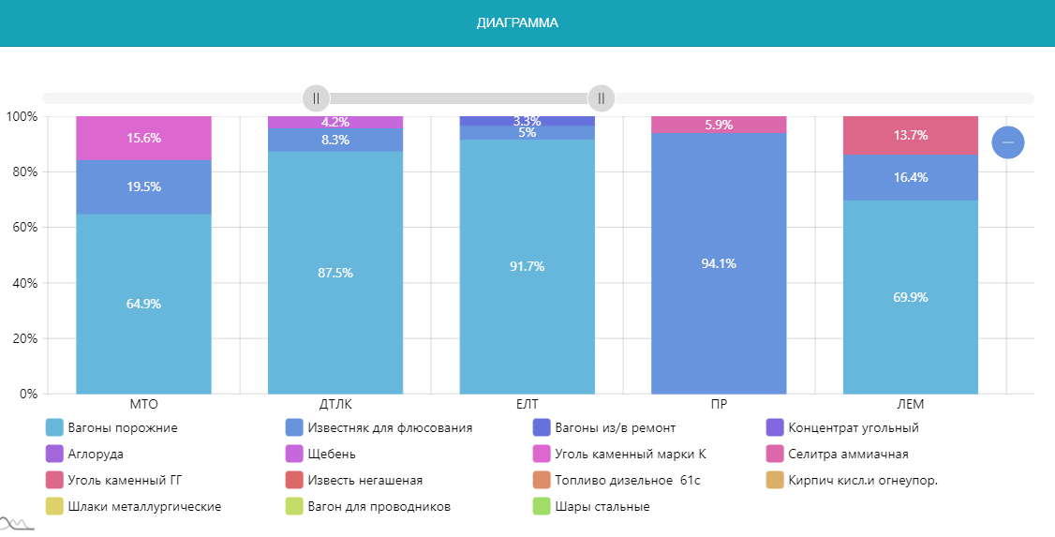

1. В отчеты По (прибытию и отправлению- не показать) добавить фильтр - «Внутризаводские вагоны», выбрав который отчеты будут без учета внутризаводских вагонов, id: 188, 1237, 1238 (Это долго, много зацепит хп)

**Если это долго – исключить вообще попадание данных вагонов отчеты, как по прибытию так и по отправлению**

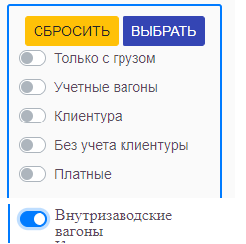

1. Нет данных из SAP по вагонам?

|  |  |  |  |
| --- | --- | --- | --- |
| **№ вагона** | **Дата приема** | **Груз** | **Груз ПРИБ SAP** |
| 64237019 | 2023-05-03 00:20:00 | Известняк для флюсования |  |
| 55531537 | 2023-05-03 00:20:00 | Известняк для флюсования |  |
| 56627078 | 2023-05-03 00:20:00 | Известняк для флюсования |  |
| 56624661 | 2023-05-03 00:20:00 | Известняк для флюсования |  |
| 64168172 | 2023-05-03 00:20:00 | Известняк для флюсования |  |
| 64167737 | 2023-05-03 00:20:00 | Известняк для флюсования |  |
| 64232523 | 2023-05-03 00:20:00 | Известняк для флюсования |  |
| 64093040 | 2023-05-03 00:20:00 | Известняк для флюсования |  |
| 58585902 | 2023-05-03 00:20:00 | Известняк для флюсования |  |
| 63928287 | 2023-05-03 00:20:00 | Известняк для флюсования |  |

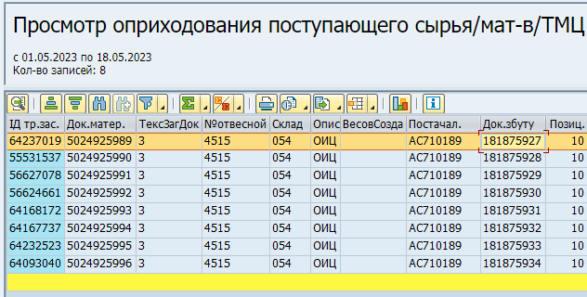

1. По некоторым вагонам нет кода плательщика и даты раскредитовки- сервис обновления ЭПД до стадии раскредитован

|  |  |  |  |  |  |
| --- | --- | --- | --- | --- | --- |
| **№ вагона** | **Дата приема** | **Cт. отпр.** | **Груз** | **Код плат. ПРИБ.(по отправке).** | **Код плательщика ПРИБ** |
| 63949002 | 2023-04-30 23:55:00 | СЛАВКОВ ЛХС | Вагоны порожние | 0 |  |
| 63948749 | 2023-04-30 23:55:00 | СЛАВКОВ ЛХС | Вагоны порожние | 0 |  |
| 64044837 | 2023-04-30 23:55:00 | СЛАВКОВ ЛХС | Вагоны порожние | 0 |  |
| 64237001 | 2023-04-30 23:55:00 | СЛАВКОВ ЛХС | Вагоны порожние | 0 |  |
| 61238424 | 2023-04-30 23:55:00 | СЛАВКОВ ЛХС | Вагоны порожние | 0 |  |

___________________________________________________________________________________________

13 В отчетах по прибытию и отправлению несколько операторов ЦТЛ

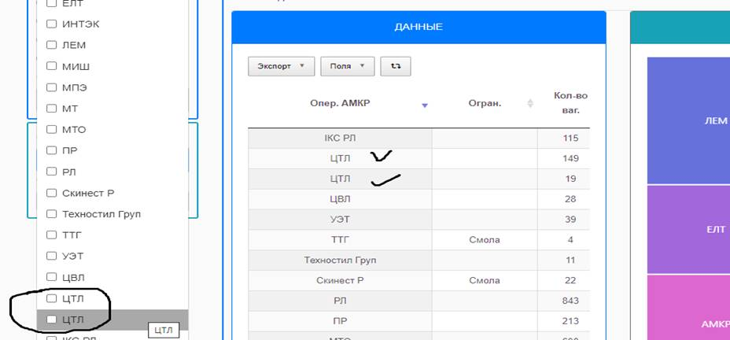

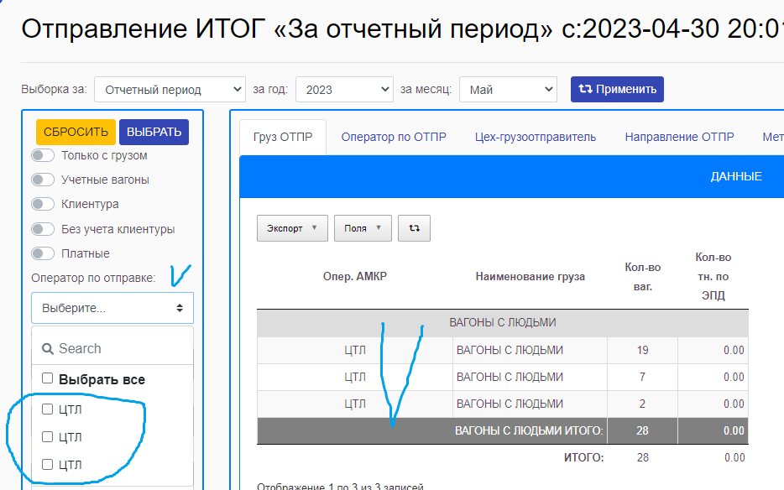

1. В отчете по прибытию (общий) лист «детально» - добавить поля: (Требует изменение хп get_view_incoming_cars_of_period)

НЕ КРИТИЧНО. ДОРАБОТАЕМ ПОЗЖЕ. – есть в отчете «СТАТИСТИКА»

1. Дата последней сдачи
2. Груз последний по отправлению
3. Станция последняя назначения

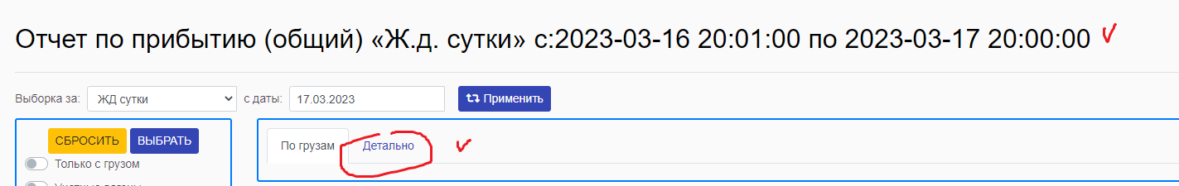

1. В отчете по прибытию (общий) – добавить лист с вагонами признаком «возврат» - «Возврат УЗ»

НЕ КРИТИЧНО. ДОРАБОТАЕМ ПОЗЖЕ- если буду делать верхнее

|  |  |  |  |  |  |  |  |  |  |  |  |  |  |  |  |  |
| --- | --- | --- | --- | --- | --- | --- | --- | --- | --- | --- | --- | --- | --- | --- | --- | --- |
| **№ поз.** | **Дата приема** | | | **Дата и время сдачи** | | **Дата возврата** | | **Дата и время сдачи** | | | **№ вагона** | | **№ осн. накл.** | **Собственник** | | **Оператор по отправке** |
| 1 | 05.05.2023 18:25 | | | 17.05.2023 16:45 | | 18.05.2023 8:05 | | 19.05.2023 16:50 | | | 61470274 | | 46777488 | ? | | МТО |
| 2 | 06.03.2023 1:20 | | | 17.05.2023 16:45 | | 18.05.2023 8:05 | | 19.05.2023 16:50 | | | 56062581 | | 46777470 | ? | | ЛЕМ |
| Итого 2 | | | | | | | | | | | | |  |  | |  |
| **Cт. отпр.** | | **Ст. назначения** | **Вес. гр.** | | **Груз возврата** | | **Цех погр.** | | **Груз ОТПР** | **Общий простой, час** | | **Плата, грн** | | |
| Кривой Рог | | Измаил | 59,3 | | Катанка стальная | | ПЦ-3 | | Катанка стальная | 334:25 | | 0 | | |
| Кривой Рог | | Белозерье | 62,2 | | Сульфат аммония | | КХП | | Сульфат аммония | 1791:30 | | 0 | | |
|  | |  | 121,5 | |  | | | | | | |  | | |

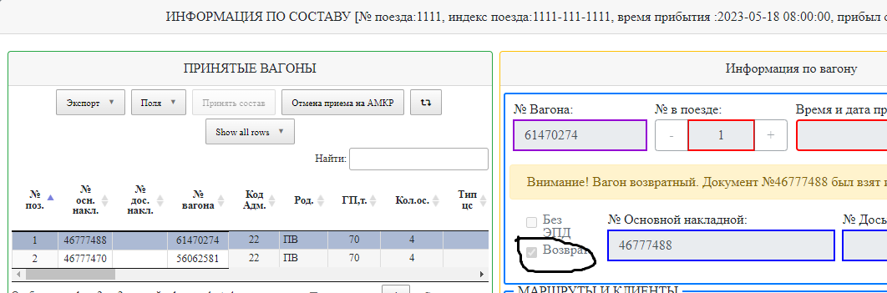

1. В отчете «Информация по вагону и собственнику» в области «Информация по операторам АМКР» не заполнены поля (пример вагон 63480511)

* Дата изменения разметки:
* Польз. изм. разм.:

**РЕАЛИЗУЕМ ПОСЛЕ ДОРАБОТКИ В АРМе**

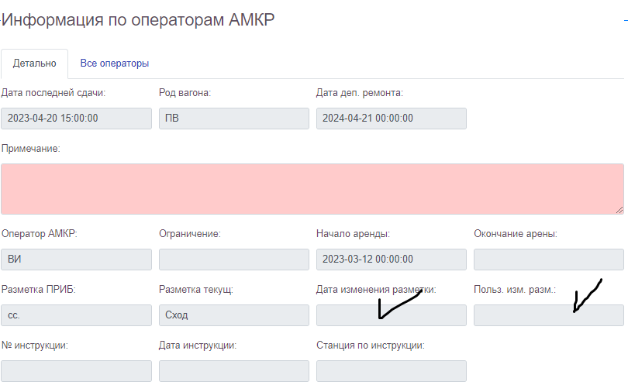

1. Отчет -Информация по вагону и собственнику – после ввода номера вагона в области «Общая информация по вагону» нет данных, нам нужно опуститься вниз листа и выбрать строку в области «Отчет по вагону» и тогда отобразятся данные. Нужно чтобы в области «Общая информация по вагону» сразу отображались данные по последней строки

НЕ КРИТИЧНО. ДОРАБОТАЕМ ПОЗЖЕ- просто впадло наступить на поле

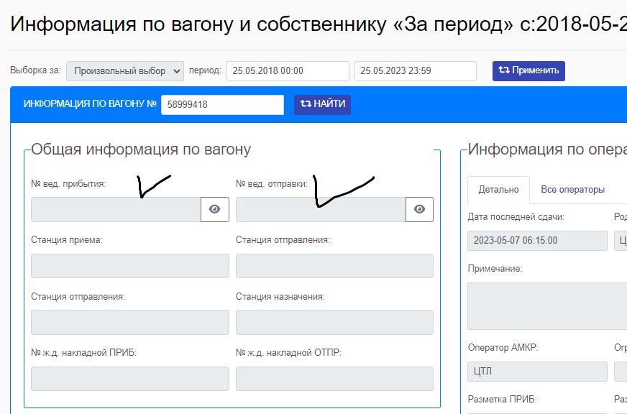

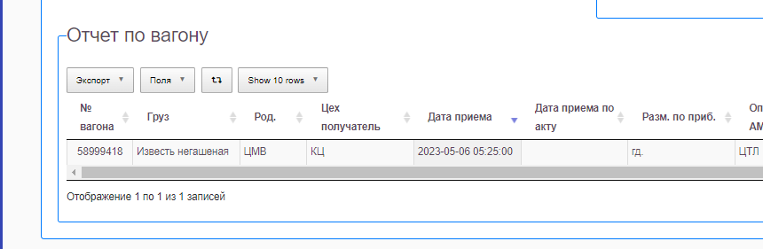

1. В отчет «История ставок» добавить фильтр «Оператор» и «Род вагона» с возможностью одновременного выбора нескольких

НЕ КРИТИЧНО. ДОРАБОТАЕМ ПОЗЖЕ

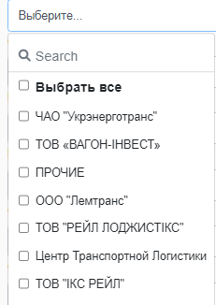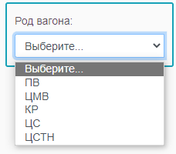

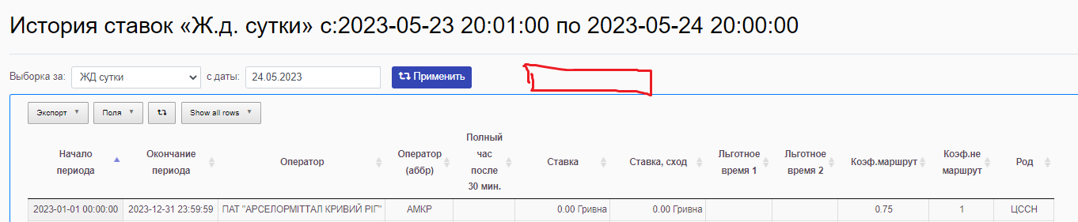

1. В отчете Отправление ИТОГ- Направление ОТПР в Excel удалить первые два столбца

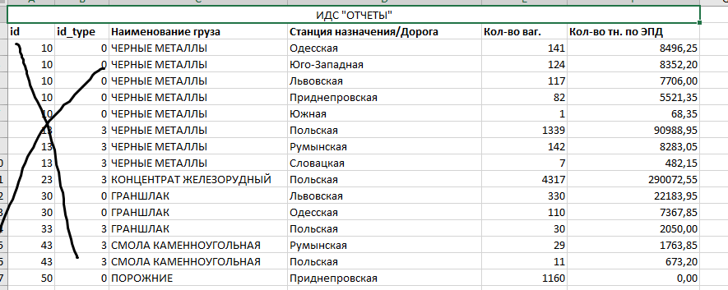

1. Во всех отчетах, при выводе в Excel добавить строку, под названием, с периодом, который мы выбрали в календаре. (Это долго надо разбираться с плагином!)

* *Апрель 2023*
* *2023-04-04 20:01:00 по 2023-04-05 20:00:00*

1. В отчетах при экспортировании в excel должны быть итоговые строки такие, как и в отчетах системы. (Это долго надо разбираться с плагином!)

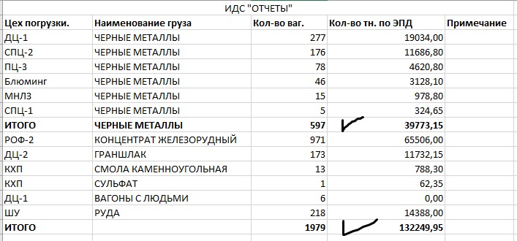

1. В отчете по отправлению ( общий) в Excel формат не дает сложить время (Это долго надо разбираться с плагином!)

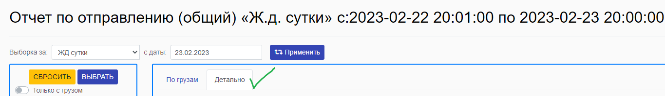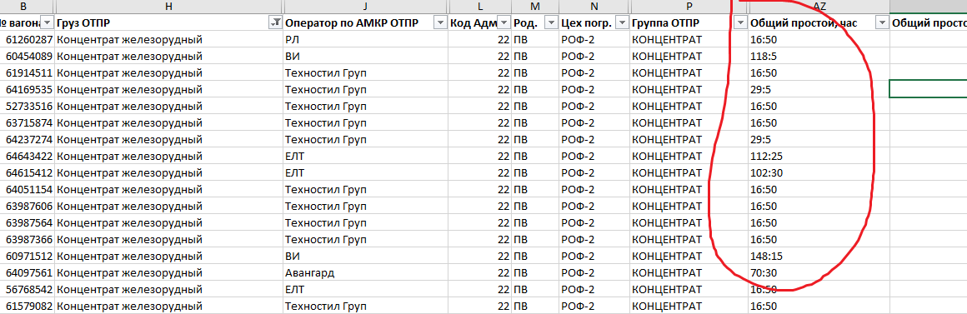

1. Данные из системы SAP сохраняются в системе до сдачи вагона на УЗ, даже если в SAP были сделаны изменения

Пример вагон № 56982028 грузился 25.03.23, 28.03.23 изменяют информацию в SAP, перегружают и сдают 20.05 23 порожним, информация из системы SAP подтянулась в ведомость отправления и в отчеты по порожнему вагону.

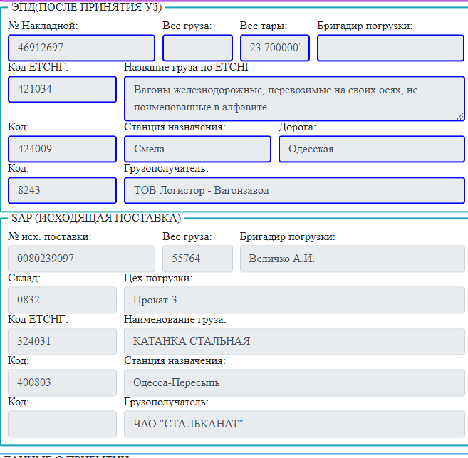

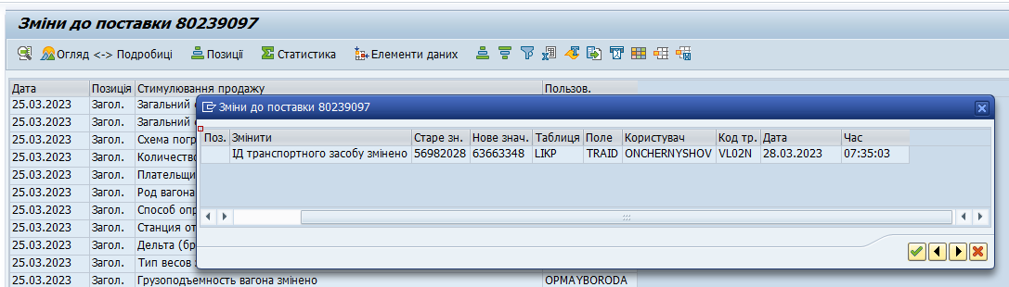

1. Вагоны с признаком «возврат» в новую ведомость отправления, и в отчет (убыли фактически после исправления – 19.05. 2023 16:50) должны переноситься данные

* информация из SAP  (первоначальном поезде)
* данные о фактическом прибытии (за 2023-05-05 18:25:00)

1. В форме «Поезда по прибытию» время создания поезда часто дублируется, хотя поезда создают в разное время – проверь дату создания , изменения правильно

